# Pactico 8

1. Listar dni, apellido, nombre y teléfono de los Clientes cuyos apellidos comiencen con la letra “m”.

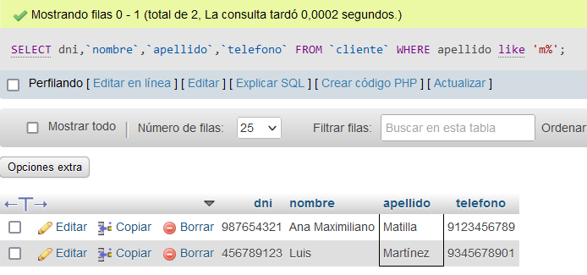

1. Listar dni, apellido, nombre y teléfono de los Clientes cuyas Mascotas sean de la especie “canino”.

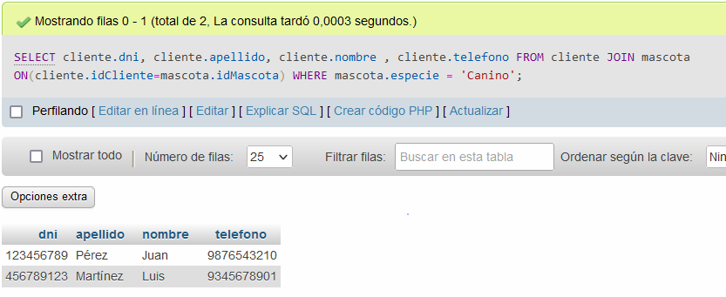

1. Listar alias, sexo y raza de las Mascotas que han visitado al veterinario el día 25/09/2024.

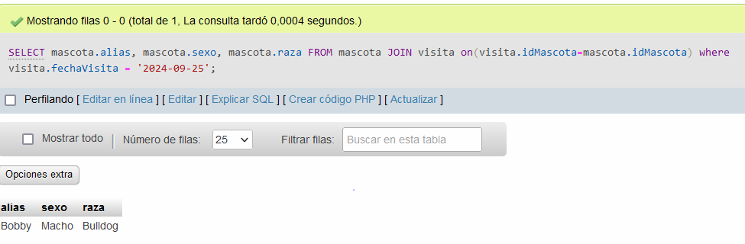

## Ejercicio 2

* Insertar 4 productos con códigos ID (2033, 2057, 2901, y 3024) nombre, descripción y precio.

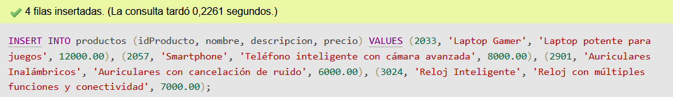

* Insertar todos los miembros del grupo con ID de cliente AUTO_INCREMENT, colocar sus nombres, dirección(domicilio) y correo electrónico.

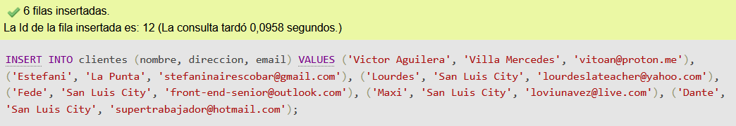

* Crear 3 pedidos con sus detalles correspondientes, ID de pedido AUTO_INCREMENT, fecha, ID de cliente (foránea) y estado del pedido. Los clientes son diferentes miembros del equipo, y el estado será “Pendiente” (o false) y “entregado” (o true).

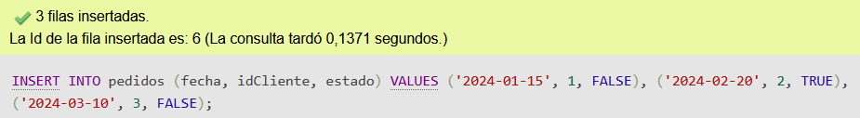

* Cada pedido, debe estar vinculados uno, dos, y tres ítems respectivamente (detalles de pedido) en cantidades variables.

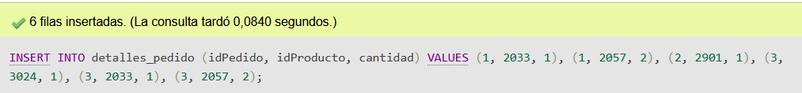

### QUERIES

1. Proyecte nombre y correo electrónico de todos sus clientes.

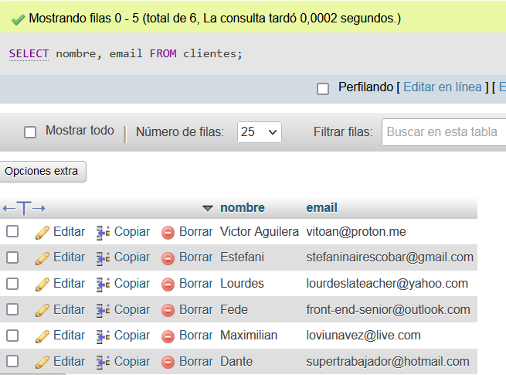

1. Seleccione o filtre todos los campos de productos con precios superiores a $5000.0  
   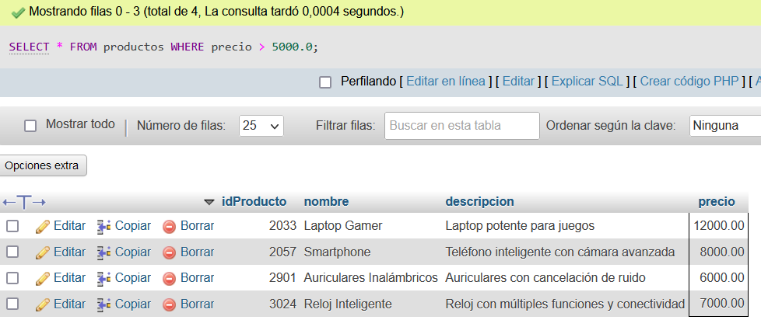
2. Seleccione o filtre Id de pedido, estado, y fecha de pedidos realizados entre enero y marzo de 2024.

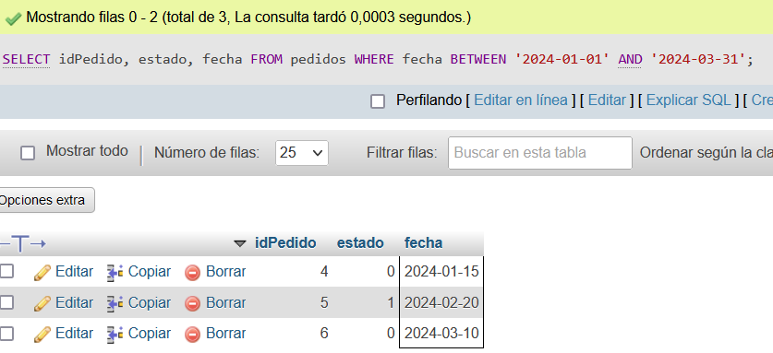

1. Proyecte y filtre todos los campos de pedidos realizados este año, y que estén “pendientes” (o false).

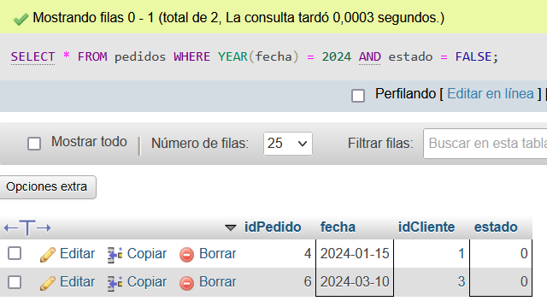

1. Proyecte de cada detalle, el campo "cantidad" y filtre aquellos de pedido 3. Todo lo que piden en ese pedido.

